REAKCIJSKA IN TVORBENA ENTALPIJA

ENERGIJA SE SPROŠČA ALI PORABLJA

Energija se sprošča ali porablja v obliki toplote ali pa v obliki svetlobe in električne energije.
Pri EKSOTERMNIH reakcijah se energija sprošča, pri ENDOTERMNIH pa porablja.

ENDOTERMNE reakcije:
- fotosinteza:

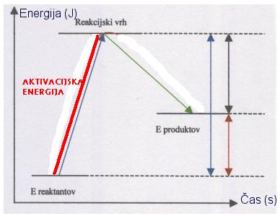

EKSOTERMNE reakcije:
- gorenje:

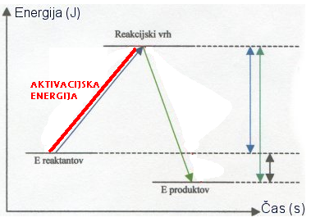

ENTALPIJA

simbol: H
je merilo kemijske energije
Sprememba entalpije je toplota sproščena ali porabljena. Pri določenem procesu izmerjena pri konst. Tlaku ( P = konst).
agregatna stanja: trdno (s), tekoče (l), plinasto (g)

STANDARDNA ENTALPIJA

Simbol: Δ H°
Gostota sproščena ali porabljena. Tlak ni konst. (P = 100 kPa), T je določena.
Δ H° < 0 (-) eksotermna reakcija – sproščanje E (višanje temp.)
Δ H° > 0 (+) endotermna reakcija – porabljanje E (nižanje temp.)

Primer:
Pri nastankuu 2 mol vode iz vodika in kisika se sprosti 527 kJ energije. Reakcija eksotermna (sprošča), zato ima standardna reakcijska entalpija negativno vrednost.

Urejeno kem. reakcijo z navedenimi agregatnimi stanji imenujemo TERMOKEMIJSKA ENAČBA.

Primer 2:

Primer 3:

STANDARDNA TVORBENA ENTALPIJA

Simbol: Δ H° tv
predstavlja toploto, ki se sprosti ali porabi pri nastanku enega mola spojine iz elementov v njihovih standardnih stanjih pri tlaku 100 kPa.
Standardne tvorbene entalpije vseh elementov v njihovih standardnih stanjih imajo po dogovoru vrednost 0.
primer:

primer 2:

primer 3:

STANDARDNA REAKCIJSKA ENATLPIJA

simbol: ΔH°r

IZRAČUN ΔH°r IN ΔH°tv

ΔH°r = E (produktov) – E (reaktantov)
ΔH°r = Σ (n(produkti) × ΔH°tv (produkti)) – Σ (n (reaktanti) × ΔH°tv (reaktanti))

Primer:
CH4 (g) + 2O2 (g) CO2 (g) + 2H2O (l)

Primer 2: Amonijak (NH3) ob prisotnosti katalizatorja zgori v dušikov (II) oksid in vodno paro. S pomočjo navedenih standardnih tvorbenih entalpij izračunaj standardno reakcijsko enatalpijo za reakcijo 4NH3 (g) + 5O2 (g) 4NO (g) + 6H2O (g)

ENERGIJSKI GRAF

Na spodnji sliki je prikaz EKSOTERMNE reakcije.
Vodoravna os prikazuje potek reakcije (od reaktantov k produktom). Navpična os pa energijo (kJ/mol). Stanje z največjo E (vrh krivulje) imenujemo AKTIVACIJSKO/PREHODNO stanje, molekularno struktura v tem pa AKTIVACIJSKI KOMPLEKS. ΔH°r < 0
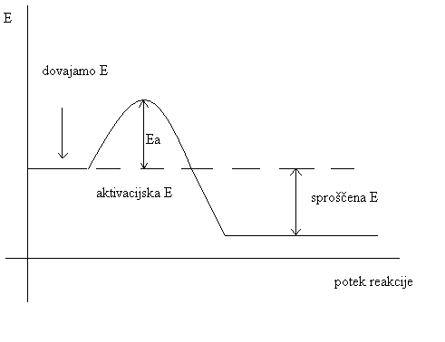

Na sliki spodaj je ENDOTERMNA REAKCIJA.
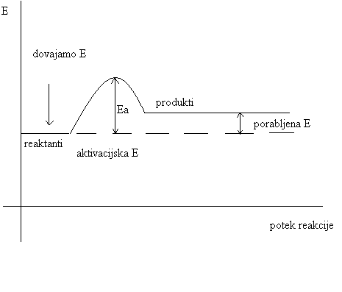Vodoravna os prikazuje potek reakcije (od reaktantov k produktom). Navpična os pa energijo (kJ/mol). Stanje z največjo E (vrh krivulje) imenujemo AKTIVACIJSKO/PREHODNO stanje, molekularno struktura v tem pa AKTIVACIJSKI KOMPLEKS. ΔH°r > 0

